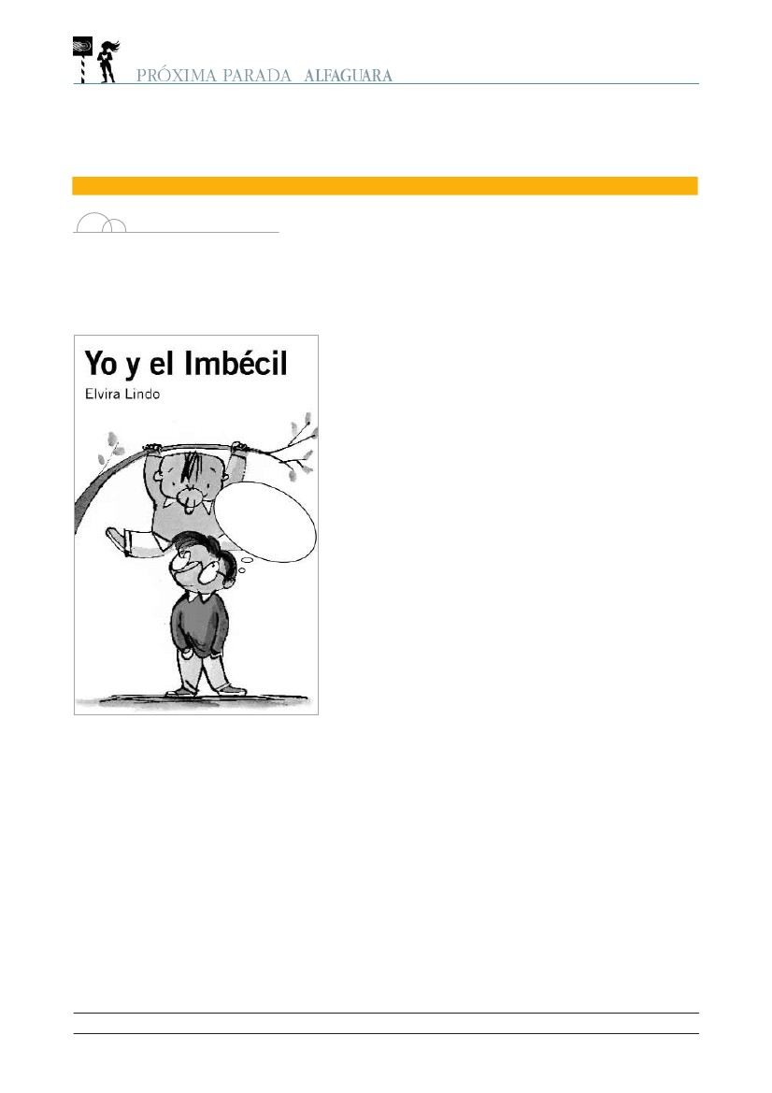
YO Y EL IMBÉCIL
Elvira Lindo
PROPUESTA DE ACTIVIDADES PARA ANTES DE LA LECTURA
Actividad 1
LO QUE NOS ANUNCIA EL TÍTULO
• Observa la cubierta y anota los datos que veas en ella.
- Mira bien la ilustración y escribe lo que te sugiere:

- ¿Qué relación crees que hay entre los dos personajes de la ilustración: serán primos, hermanos, vecinos?

- ¿Cuál de los dos personajes será el Imbécil y por qué le llamarán así?

- ¿Qué estará pensando Manolito? Escríbelo en el bocadillo de texto correspondiente.
- ¿Piensas que vas a leer una historia actual o del pasado?
¿Qué te hace suponerlo?

- ¿Crees que te gustará? ¿Por qué?
.


YO Y EL IMBÉCIL
PROPUESTA DE ACTIVIDADES DURANTE LA LECTURA
Elvira Lindo
Actividad 1
MANOLITO, SU HERMANO Y LOS DEMÁS
• Localiza en el texto otros fragmentos en los que Manolito se refiere a otros personajes, sus padres, su abuelo, la vecina, sus amigos... Completa este cuadro escribiendo cómo es cada personaje y qué relación le une a Manolito.
• Lee este fragmento y fíjate cómo se refiere Manolito a su hermano.
El Imbécil es el niño más inoportuno del planeta. Tiene sed cuando no hay agua, tiene sueño cuando no hay cama, hambre cuando no hay comida, y ganas de hacer caca cuando no hay váter. Y nunca se puede aguantar. Si tiene sed, tenemos que entrar a cualquier bar; si tiene hambre, comprarle un bollo; si ha perdido el chupete, ir a la farmacia de urgencia aunque sean las cuatro de la mañana... (pág. 85).
PERSONAJES
MANOLITO
¿CÓMO SON?

RELACIÓN CON MANOLITO

EL IMBÉCIL

CATA

NICOLÁS
LUISA
MELODY Y MARTÍNEZ
.
YIHAD

OREJONES

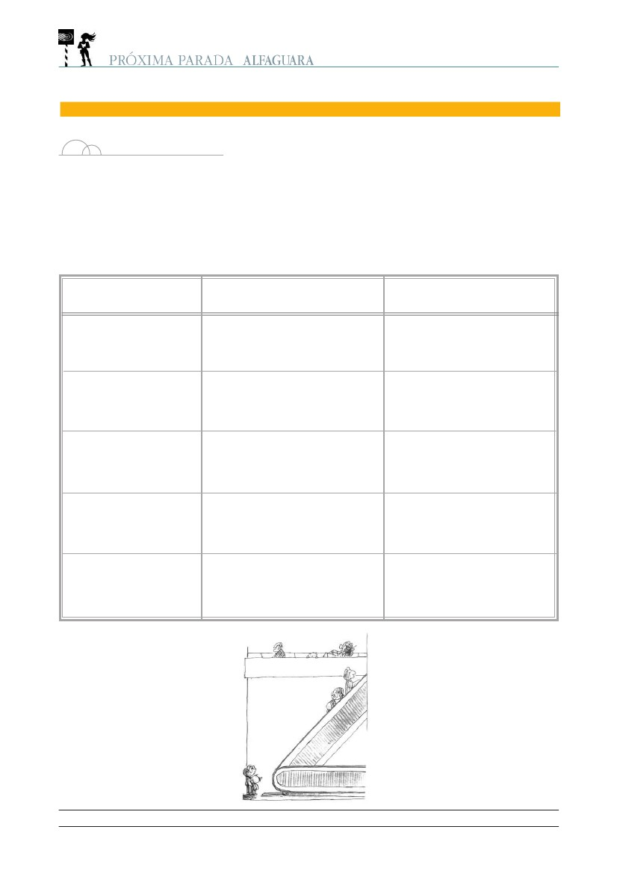
YO Y EL IMBÉCIL
EL HIPERMERCADO

PROPUESTA DE ACTIVIDADES DURANTE LA LECTURA (CONT.)
Elvira Lindo
Actividad 2
LOS LUGARES Y LOS HECHOS
• Según vas leyendo, anota los lugares donde suceden los hechos, el hospital, el hipermercado, la casa de la vecina, el parque del Ahorcado etc... Describe esos lugares y recuerda los hechos que suceden en cada uno de ellos. Puedes consultar el libro, por si tienes alguna duda, ¿vale? Pues completa este cuadro.
LOS LUGARES
ASÍ SON LOS LUGARES
LOS HECHOS
LA LIBRERÍA
EL HOSPITAL

YO Y EL IMBÉCIL
PROPUESTA DE ACTIVIDADES DURANTE LA LECTURA (CONT.)
Elvira Lindo
Actividad 3
LAS TRAVESURAS DEL IMBÉCIL
• Fíjate bien en las partes de que consta la novela. y según vas leyendo, anota las travesuras que hace el Imbécil y escribe donde corresponda.
PRIMERA PARTE

SEGUNDA PARTE

TERCERA PARTE

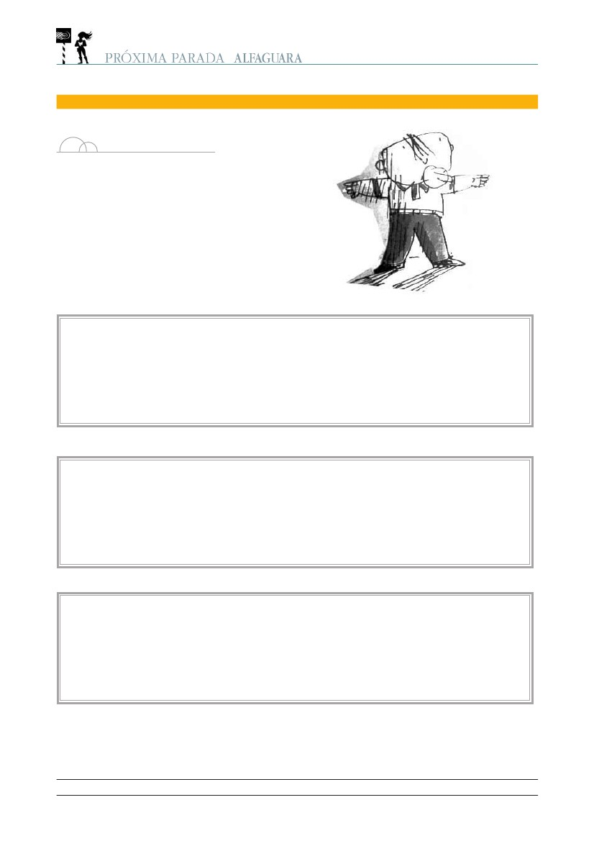
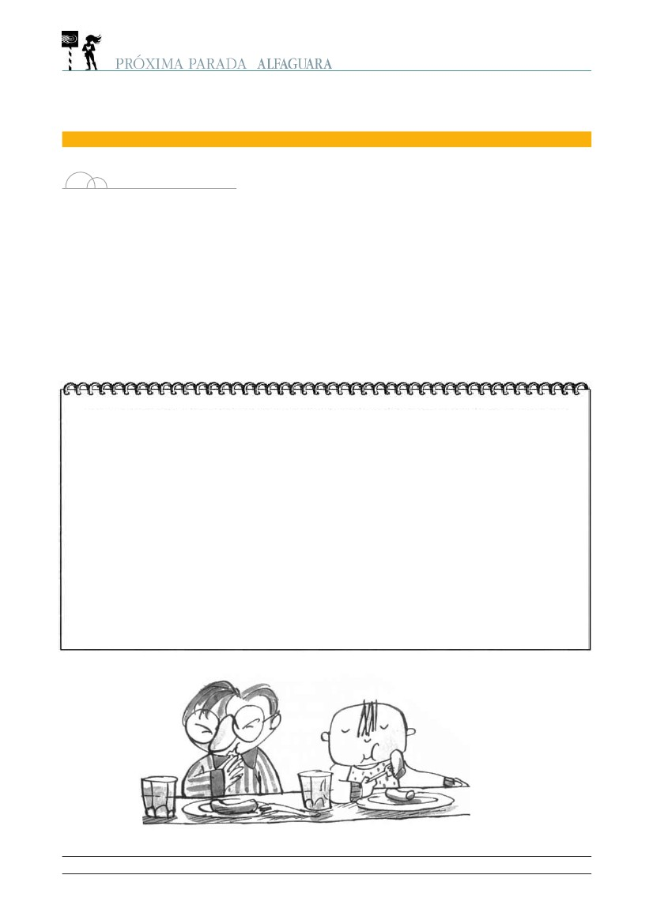
YO Y EL IMBÉCIL
Elvira Lindo
PROPUESTA DE ACTIVIDADES DURANTE LA LECTURA (CONT.)
Actividad 4
MANOLITO Y LA IRONÍA
• En muchas ocasiones, Manolito manifiesta algo distinto de lo que realmente quiere decir o dar a entender, o sea, Manolito utiliza la ironía al hablar. Fíjate en este ejemplo:
Nos fuimos en taxi porque mi abuelo dijo que con lo triste que estaba no quería meterse en el metro, ya tendría tiempo en un futuro de estar bajo tierra. Así es mi abu, un optimista nato. (pág. 14).
• Localiza en el texto frases dichas con el recurso de la ironía y anótalas.


YO Y EL IMBÉCIL
PROPUESTA DE ACTIVIDADES PARA DESPUÉS DE LA LECTURA
Elvira Lindo
Actividad 1
OTRO PUNTO DE VISTA
• ¿Te ha gustado la novela?
- ¿Se parecía a lo que tú habías imaginado antes de empezar a leer?
- ¿En qué cosas se parece a lo que esperabas y en qué cosas no?

- ¿Te parece que esta novela tiene sentido del humor?
¿Por
qué?

Explica qué es lo que te ha parecido más gracioso del texto:
Como sabes, la novela está narrada en primera persona por Manolito, pero, ¿qué sucedería si el narrador fuera la Luisa? ¿Contaría los hechos de la misma manera que Manolito? Vamos a hacer la prueba. Ponte en el lugar de la Luisa e imagina cómo narraría estos hechos. Lee:
Bajamos a casa de la Luisa, y ella nos compadeció bastante porque éramos unos niños sin pijama, y eso a ella le pareció inhumano. El baño estaba lleno y en el fondo había como arenilla, porque nos había preparado un baño con sales; nosotros nos metíamos en el baño, ellos, la Luisa y Bernabé, nos frotaban la espalda y a los diez minutos, ni un minuto más ni un minuto menos, nos esperaban, cada uno con un albornoz abierto... (pág. 125)
• Ahora cuenta los mismos hechos pero desde el punto de vista de la Luisa. Te ayudamos al principio, luego tú sigues.
En esto que suena el timbre de la puerta, abro y me veo a Manolito y su hermano que vienen a dormir ¡sin pijama!, pobres chicos, si es que desde que su madre está en el hospital, están descontrolados

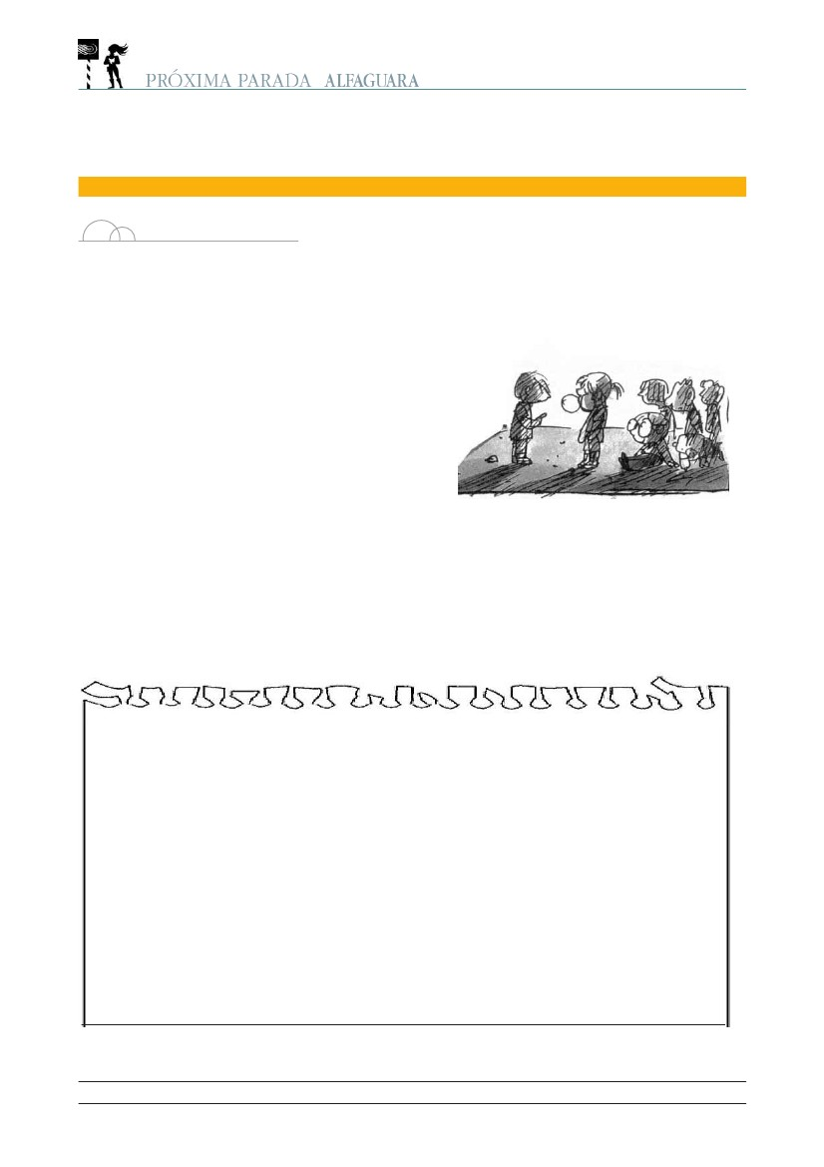
YO Y EL IMBÉCIL
Elvira Lindo
ACTIVIDADES PARA EL ÁREA DE LENGUA CASTELLANA Y LITERATURA
Actividad 1
MANOLITO EXAGERA
• Manolito exagera un poco cuando cuenta lo que le pasa, ¿no crees? Fíjate en este fragmento de la página 114, cuando Melody Martínez tiene agarrado a Yihad con una mano por el cuello y con la otra le retorcía un brazo:
- ¿Qué es lo que te parece más exagerado del fragmento?
Lo soltó y todos notamos en el latido de nuestros
corazones que era uno de los momentos de más tensión ambiental que habíamos vivido en todas nuestras vidas.
-¿Te parece gracioso?
- Localiza otros fragmentos de la novela donde Manolito cuente las cosas exageradamente.
- ¿Por qué?

YO Y EL IMBÉCIL
Elvira Lindo

ACTIVIDADES PARA EL ÁREA DE LENGUA CASTELLANA Y LITERATURA (CONT.)

Actividad 2

ASÍ HABLA MANOLITO

Lee este fragmento y fíjate en las expresiones coloquiales subrayadas.

- Explica el significado de:

La verdad es que nos habíamos pasado tres pueblos. El baño estaba hasta arriba de espuma y vapor. Vimos un cuerpo blanco que se levantaba dentro de la bañera. Era el Imbécil, claro; no había otro ser dentro del baño. La Luisa estaba como una hiedra, que se subía por las paredes y nos amenazó.
Pasarse tres pueblos:

Subirse por las paredes:
- Explica por qué es incorrecta la comparación «como una hiedra» y escríbela correctamente.

- Busca en el texto otros ejemplos de palabras o expresiones de tipo coloquial utilizadas por el narrador de esta novela.
- ¿Empleas tú al hablar algunas de esas palabras o expresiones? ¿Cuáles?
YO Y EL IMBÉCIL
A VER SI ME ACUERDO
Elvira Lindo
• Te damos diez cuestiones relacionadas con la novela Yo y el Imbécil. Tú lees y reconoces la respuesta correcta. Marca SÍ o NO donde corresponda.
1. Al abuelo de Manolito lo llevan al hospital para extirparle la próstata.
SÍ
NO
2. Manolito y su hermano no pueden quedarse en el hospital y se quedan con la Luisa, su vecina, que los lleva al zoo.
SÍ
NO
3. La Luisa compra a Manolito y a su hermano unos vestidos de color verde en el centro comercial.
SÍ
NO
4. La Luisa lleva a Manolito y a su hermano a ver a su padrino Bernabé, que trabaja en un taller de las afueras de Madrid con un letrero que dice: «El Imperio de la Aceituna».
SÍ
NO
5. Cuando pasaban por el parque del ahorcado el chulo del barrio, Yihad, se metió con Manolito, pero cuando la cosa se ponía más fea Melody Martínez salió en defensa de Manolito y Yihad tuvo que retirarse avergonzado.
SÍ
NO
6. A pesar de sus intentos por evitarlo, la Luisa finalmente consigue bañar personalmente a Manolito y a su hermano.
SÍ
NO
7. La Luisa deja solos en casa a Manolito y a su hermano para ir a la peluquería.
SÍ
NO
8. En casa de la Luisa hay tres animales: una perra llamada Boni, un gato llamado Benito y un loro llamado Fernandino.
SÍ
NO
9. Manolito y su hermano son atracados por un grupo de macarras que se llevan las 8.000 pesetas que el Imbécil le había robado a su vez a la Luisa.
SÍ
NO
10. Al final todo se soluciona cuando, siguiendo el consejo de su abuelo, Manolito y su hermano le compran unas zapatillas a la Luisa.
SÍ
NO
¿Qué tal se te ha dado el test? ¿A que es superfácil? Si has acertado más de ocho enhorabuena, estás muy puesto en Manolito Gafotas, si has acertado entre cinco y ocho respuestas, no está mal del todo, pero fíjate un poco más cuando lees, y si has acertado menos de cinco respuestas... ¿qué pasa contigo? Anda, lee otra vez y recuerda lo que te cuenta Manolito. Te va a encantar. Palabra.

